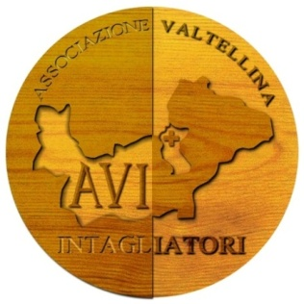 | A S S O C I A Z I O N E  V A L T E L L I N A  II N T A G L I A T O R I,  I N T A R S I A T O RI
PREVENTIVO 2023

ENTRATE
Tesseramento nuovi soci
Rinnovo tessere soci 2.000,00
Contributo per corsi di intaglio, scultura e intarsio,
per assicurazione e utilizzo attrezzatura AVI 3.500,00
Contributi per manifestazioni esterne 1.000,00
Contributo Comune di Chiuro 250,00

USCITE
Rimborso spese istruttori e collaboratori corsi 2.400,00
Assicurazione 600,00
Versamento contributi istruttori 600,00
Cancelleria materiale consumo ufficio 300,00
Spese per attrezzatura ed altro corsi scolastici 600,00
Rimborso spese per attività statutarie 700,00
Rimborso spese per manifestazioni esterne 700,00
Attrezzature accessorie laboratori AVI 500,00
Gestione conto bancario 150,00
Spese di gestione sito 200,00
Altre spese

_________ ________
TOTALI entrate e uscite 6.750,00 6.750,00

…………………………………………………………………………………………………………………………………………………………..

Rimanenza al 31/12/2023 13.681,94

……………………………………………………………………………………………………………………………………………………………

. F.to il Cassiere F.to il Presidente
(Renato Folini) (Bruno Facetti)

